Roma, 20 aprile 2009

A: Sig Presidente 13° Municipio - On.le G.Vizzani
Sig. Assessore Ambiente - On.le Innocenzi
Sig. Assessore con delega alla Polizia Urbana – On.le A.Olive
Sig. Presidente Commissione Ambiente - On.le Rasi
Commissione Ambiente 13° Municipio
U.R.P. Municipio 13
Consiglieri 13° Municipio - Tutti

P.C.: Sig. Sindaco di Roma - Ufficio di Gabinetto
Polizia Municipale 13° Gruppo – Ostia Lido

Oggetto: pulizia aree verdi via U.Lilloni – via B.Romagnoni – Parco Arcobaleno.

In riferimento alla comunicazione del Servizio Giardini del XIII Municipio pervenuta in data 17 aprile u.s., il Comitato di Quartiere Acilia Sud 2000 osserva che:

- TRE interventi (luglio 2008, ottobre 2008 e gennaio 2009) nell’arco di 10 mesi non possono definirsi “regolare” manutenzione in quanto ben al di sotto delle soglia di igiene e vivibilità. Si rammenta, tra l’altro, che l’ultimo intervento di gennaio è stato svolto con grave negligenza da parte degli operatori, i quali hanno causato diversi danni, tempestivamente fotografati e segnalati.
- Gli interventi di sgombero dei nomadi nulla hanno a che fare con la regolare pulizia delle aree verdi, ad oggi del tutto inaccessibili dai cittadini del quartiere, come evidente dalle foto allegate.
- Non è ammissibile che il Servizio Giardini non abbia cura di ripulire i cestini stracolmi (l’ultimo svuotamento dei cestini risale all’estate scorsa! FOTO 1), di rimuovere gli alberelli morti, di potare i rami del vialetto del Parco Arcobaleno (e non Parco Primavera!) ormai ad altezza bambino!
- L’area giochi del Parco Arcobaleno, attrezzata di gran lunga prima del 2007, non ci risulta aver subito interventi nell’arco del 2008. I giochi sono abbandonati da tempo (FOTO 3) e circondati da immondizia. Si consideri, inoltre, che l’area giochi è a pochi metri da un canale che:
  - non è adeguatamente transennato;
  - nel canale in questione sono stati sversati materiali di risulta, cartoni e altro, come già segnalato nella nostra comunicazione del 9 marzo u.s.
- Nessun intervento è stato effettuato per la rimozione e sostituzione delle palme, morte da mesi, collocate nell’area spartitraffico adiacente la posta di via Bocchi.

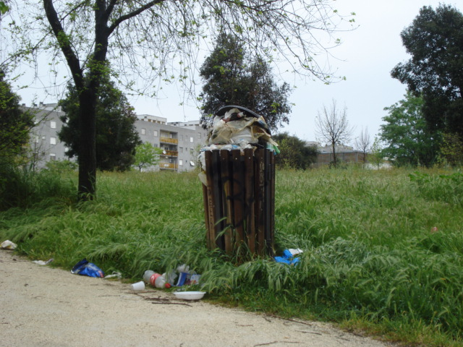
Foto 1
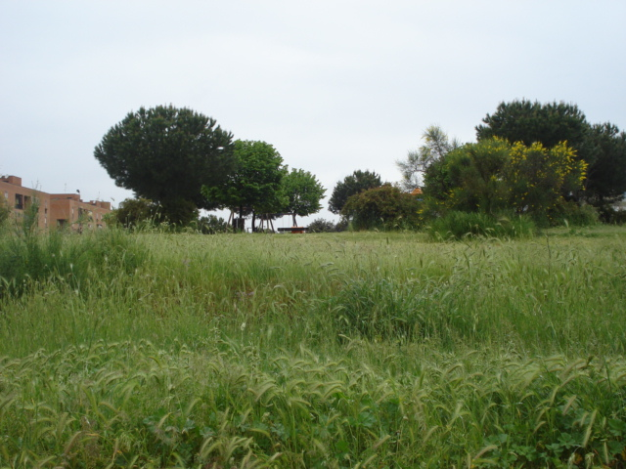
Foto 2
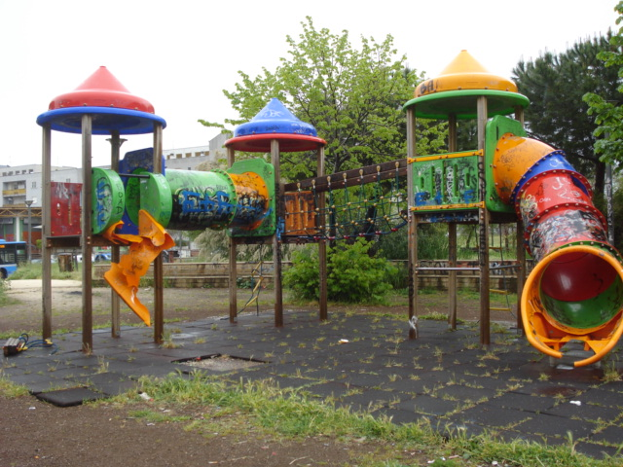
Foto 3

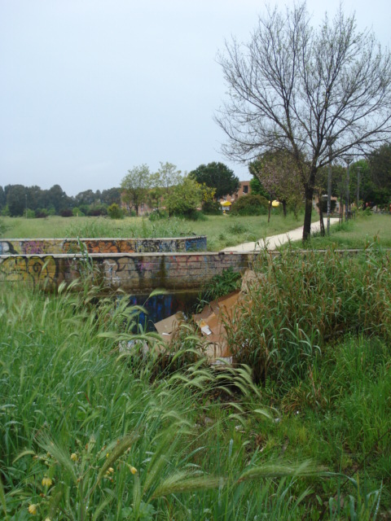
Foto 4

Restiamo in attesa di ricevere esaurienti spiegazioni su quanto denunciato sottolineando che, in base al Regolamento approvato all'unanimità con Deliberazione 136/2005 in data 16/6/2005 dal Consiglio Comunale di Roma, costituisce preciso obbligo di codesta Amministrazione dare risposta e soluzione ai reclami proposti in ogni forma da parte dei cittadini.

per il Comitato di Quartiere Acilia Sud 2000
Stefania Santoro

